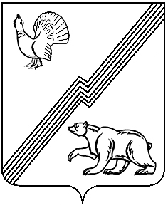
Муниципальное образование – городской округ город Югорск

Муниципальное автономное учреждение «Молодежный центр «Гелиос»

628260, ул. 40 лет Победы, д. 11А, г. Югорск
Ханты-Мансийский автономный округ – Югра, Тюменская область,
Тел./факс (34675) 7-50-24

ОКПО55453740, ОГРН 1028601843687

ИНН/КПП 8622008120/862201001

ОТЧЕТ
о заключенных договорах по результатам закупки товаров, работ услуг
за октябрь 2017 год

I Договоры, заключенные по результатам закупок
49 шт. | 5 171 630,67 рублей
II Договоры, заключенные заказчиком по результатам закупки у единственного поставщика (исполнителя, подрядчика)
49 шт. | 5 171 630,67 рублей
III Договоры, заключенные заказчиком по результатам закупки, сведения о которой составляют государственную тайну или в отношении которой приняты решения Правительства Российской Федерации
0 шт. | 0 рублей
IV Договоры, заключенные заказчиком по результатам закупки у субъектов малого и среднего предпринимательства
0 шт. | 0 рублей

